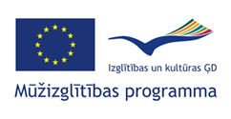 | FORCAVI  Project | 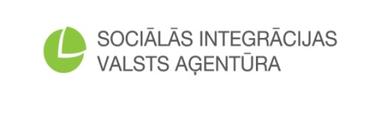

ES Mūžizglītības programmas Leonardo da Vinci apakšprogrammas
inovāciju pārneses projekts „FORCAVI”
(Formacion para la Calidad de Vida)
Projekta Nr. 2012-1-ES1-LEO05-50612

Projektu īsteno: Sociālās integrācijas valsts aģentūra (SIVA)
Projekta finansējums: 25 496 EUR (17 975 EUR EK piešķirtie finanšu līdzekļi un 7 521 EUR SIVA līdzfinansējums)
Projekta īstenošanas laiks: 2012. gada 1. oktobris – 2014. gada 30. novembris
Projekta partneri: AFANIAS (Spānija), Hand in Hand (Ungārija), Artha SRL (Itālija), SIVA (Latvija)
Projekta mērķa grupa:
Tiešā mērķa grupa: speciālisti, kuri strādā ar sociālās atstumtības riskam pakļautiem cilvēkiem un cilvēkiem ar garīga rakstura traucējumiem, kuriem ir noteikta invaliditāte.
Netiešā mērķa grupa: sociālās atstumtības riskam pakļauti cilvēki un cilvēki ar garīga rakstura traucējumiem, kuriem ir noteikta invaliditāte.
Aktualitātes:
SIVA 3 speciālisti, kuri 2013.gada maijā piedalījās Spānijas partnera AFANIAS pārstāvju vadītajos kursos un iepazinās ar apmācības modeli „Dzīves kvalitāte”, izvērtēja apmācības modeļa kursu saturu un prezentāciju, veica nepieciešamās korekcijas atbilstoši Latvijas specifikai, nodrošināja kursu materiālu sagatavošanu. Tika organizēta kursu pasniedzēja – sociālās atstumtības riska grupas pārstāvja atlases procedūra, nodrošināta pasniedzēja apmācīšana kursu pasniegšanai un iesaistīšana apmācību semināra sagatavošanā.

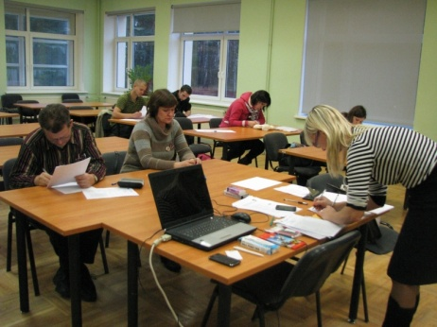 | 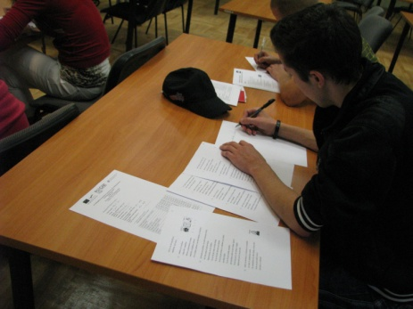 | 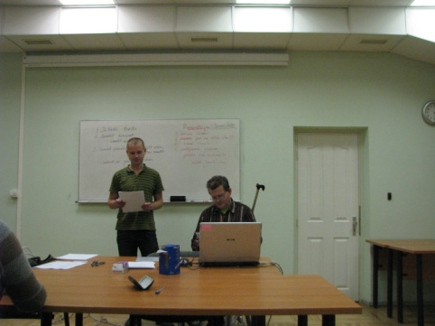
Potenciālie kursa pasniedzēji tiek informēti par projekta mērķiem un uzdevumiem, apmācības kursa saturu un materiāliem. | Atlases uzdevuma izpilde: iepazīšanās ar ANO konvenciju vieglā valodā par cilvēku ar invaliditāti tiesībām. | Prezentēšanas prasmju novērtēšanai atlases procesa dalībnieku prezentē savu sapratni par izlasītajiem dokumentiem.

